Dofinansowano ze Środków
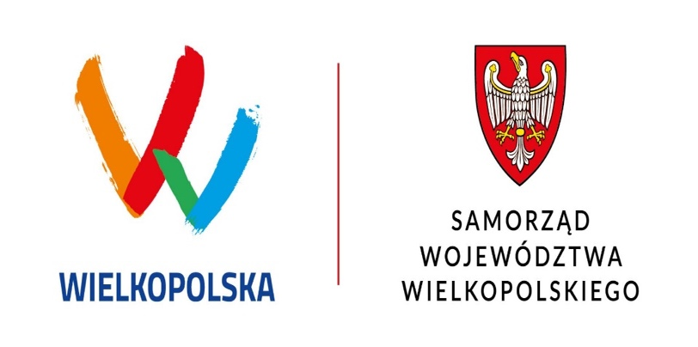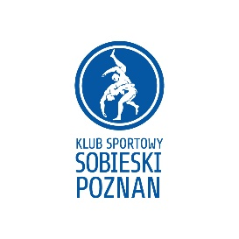

KOMUNIKAT ORGANIZACYJNY
XXXIII MIĘDZYNARODOWY TURNIEJ W ZAPASACH STYL KLASYCZNY
„O PUCHAR SOBIESKIEGO – 2025”

- ORGANIZATOR: Klub Sportowy „Sobieski” Poznań
Patronat : Biofarm , PSM Poznań , Osiedle Piątkowo Północ , Osiedle Jana III Sobieskiego
- TERMIN I MIEJSCE: 14-15.02.2025 Hala sportowa Klubu Sportowego „Sobieski” Poznań na Oś. J. III Sobieskiego 22G
IIII Regulamin zawodów:
Ze względów organizacyjnych chcemy zmodyfikować program zawodów organizowanych przez nasz klub. W skrócie - nie ma oficjalnej wagi!!! Jest waga na Sali do dyspozycji sędziego, który może sprawdzić wagę „podejrzanego” zawodnika. Ekipy przyjeżdżają na zawody są już rozpisani w krzyżówkach. Pozwoli to nam zaoszczędzić czas , zaoszczędzimy środki Jest to przedsięwzięcie eksperymentalne.
- Trenerzy zgłaszają zawodników na nasz turniej elektronicznie przez sportzone, a ekipy zagraniczne mailem. W zgłoszeniu musi być zawarte:
- nazwisko i imię
- rok urodzenia
- kategoria wagowa
2. Organizator wpisuje podanego zawodnika w krzyżówkę (losowanie po stronie sędziego prowadzącego krzyżówki)
3. Jeśli sędzia zauważy dysproporcje w masie zawodnika ma możliwość sprawdzenia na dyżurnej wadze.
4. Jeśli zawodnik waży więcej niż w zgłoszeniu - przegrywa walkę przez poddanie i nie ma prawa uczestniczyć w dalszej rywalizacji.
5. Taką kontrolę można dokonać tylko w I rundzie danej kategorii wagowej.

- ZGŁOSZENIA : Zgłoszenia należy przesyłać na adres: Klub Sportowy „Sobieski” Poznań Oś. J. III Sobieskiego 22 G 60-688 Poznań w terminie do dnia 12.02.2025 na ant.obrycki@gmail.com; kssobieski@gmail.com
- UCZESTNICTWO: W zawodach prawo startu mają zawodnicy rocznik 2008, 09, 10, 11 w następujących kategoriach wagowych :
45, 48, 51, 55, 60, 65, 71, 80, 92, 110 kg – 2 kg tolerancji wagowej
- FINANSE: Koszty organizacyjne pokrywa organizator.
Koszty udziału zawodników pokrywają macierzyste kluby.
Organizator nie ponosi odpowiedzialności N/W.
- NAGRODY: W poszczególnych kategoriach wagowych zawodnicy otrzymają:
- Za zajęcie I – III miejsca – nagrody rzeczowe, dyplomy - zawodnicy
- Klasyfikacja drużynowa /Puchary , Dyplomy
- PROGRAM ZAWODÓW:
Piątek 14.02.2025
16:00 – Przyjazd ekip
18:00 – Weryfikacja zawodników
Sobota 15.02.2025
10:00 - Uroczyste otwarcie zawodów
10:15 – ok 14:00 Walki
w zależności od ilości zawodników ok 14:00 – 15:00 Przerwa obiadowa
15:00 - dalszy ciąg walk - półfinałowe i finałowe
ok 16:00 - dekoracja zwycięzców i zakończenie zawodów

Dofinansowano ze Środków
